燃气PE管道全自动热熔焊机

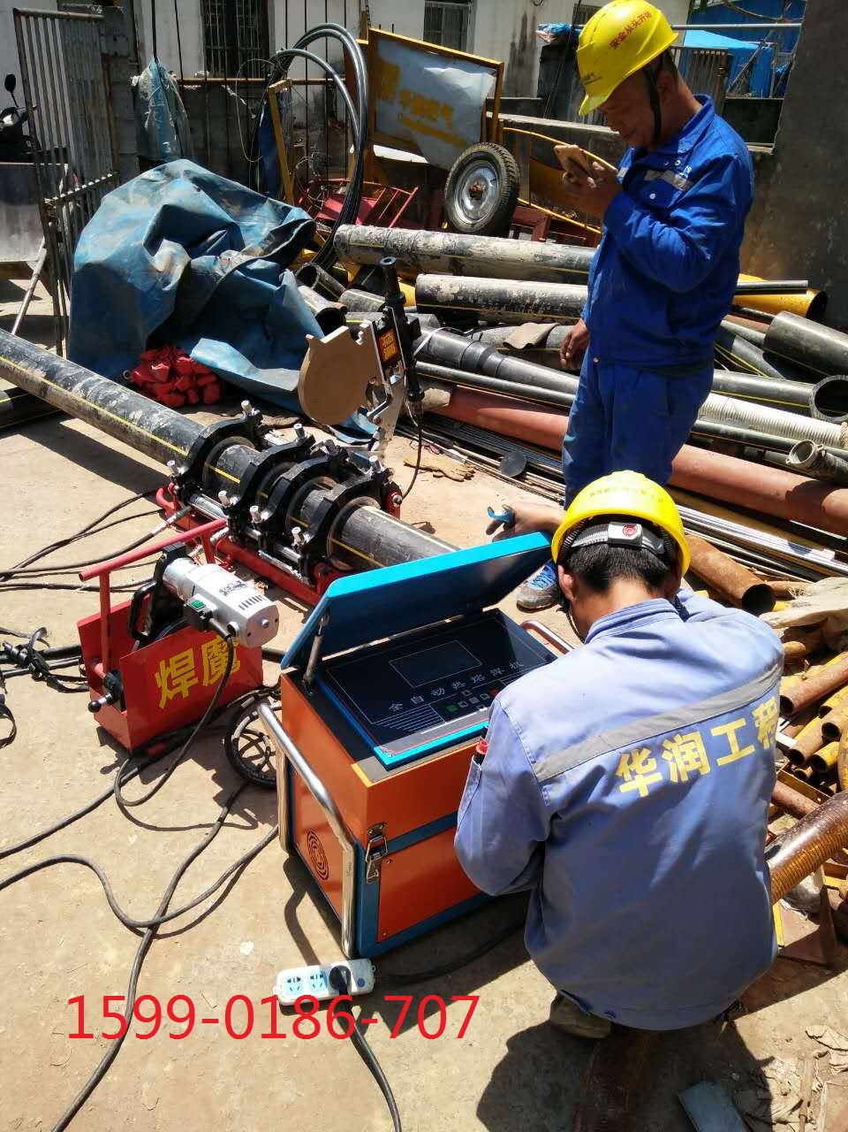

聚乙烯PE燃气管道全自动热熔焊接机

【焊魔牌】PE全自动热熔焊机

焊魔牌PE管道全自动热熔焊机是专用于PE天然气管网焊接施工的焊接设备。

○整套焊机由焊接机架（含热板弹起装置）、变径夹瓦组、加热板、铣刀、提篮架（用于存放热板和铣刀）、全自动控制台、各部件连接线等组成；
●所有部件组成一整套焊机，采取分体式结构。
○采用7寸16位真彩色（64K色）智能触摸屏；
●触摸屏操作与按键操作两种操作模式（同时可用），支持中英文输入法。
○每个焊接步骤配有Flash动画提示，图文并茂，通俗易懂，操作界面友好，更易于上手使用。
●全自动操作系统能自动检测拖动压力并自动进行补偿，自动检测位移。
○可根据环境温度自动补偿吸热时间；电子式的控温系统，较其它用交流接触器来控制温度的焊接设备，提高了对温度控制的精度，而且使用寿命更长，减少了因设备故障而造成的各项施工成本。
●配备针式打印机现场实时打印焊接结果数据小票，也可以通过U盘导出到电脑上进行数字化管理，为存档和掌握真实的焊接数据提供了可靠的保证。

可选择型号：

HANMO-250型

HANMO-315型

咨询热线：15990186707黄经理

